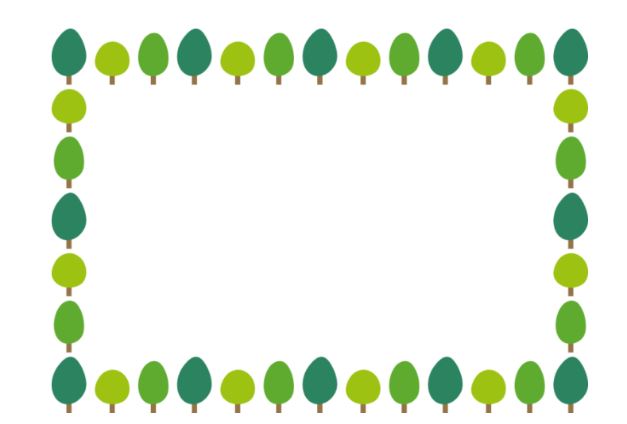



A-1

 | タイトル | 著者名 | 出版社 | 出版年 | 対象 | ISBN
1 | にこにここここ | 川之上英子／ぶん 北村人／え | アリス館 | 2025.1 | ０～２歳 | 978-4-7520-1156-9
2 | ひよこ | こがようこ／ぶん・え | 大日本図書 | 2017.4 | ０～２歳 | 978-4-477-03074-6
3 | パ・パ・パ・パパジャマ | 石津ちひろ／文 布川愛子／絵 | のら書店 | 2021.9 | 年小～年中 | 978-4-905015-62-8
4 | ぴょん | 内田麟太郎／作 高畠純／絵 | 金の星社 | 2023.2 | 年中～年長 | 978-4-323-03513-0
5 | まめまき!まめまき! | 西村敏雄／さく | 白泉社 | 2024.1 | 年中～年長 | 978-4-592-76342-0
6 | ゆき | きくちちき／作 | ほるぷ出版 | 2015.11 | 年中～大人 | 978-4-593-56099-8
7 | ナマケモノヨガ | 新井洋行／作 | ポプラ社 | 2023.1 | 年中～年長 | 978-4-591-17596-5
8 | まねっこにゃんころもち | かのうかりん／作・絵 | PHP研究所 | 2024.6 | 年中～大人 | 978-4-569-88169-0
9 | ゆきだま | キムギジョン／ぶん | ほるぷ出版 | 2024.11 | 年長～大人 | 978-4-593-10476-5
10 | かっこいいなしょうぼうし |  | ひさかたチャイルド | 2022.1 | 年中～小学２年 | 978-4-86549-261-3

図書館選書10冊 大府保育園 2026.1

